Zink Aufdachrinnenboden 400 rechts zum Löten

GRÖMO

Eigenschaften

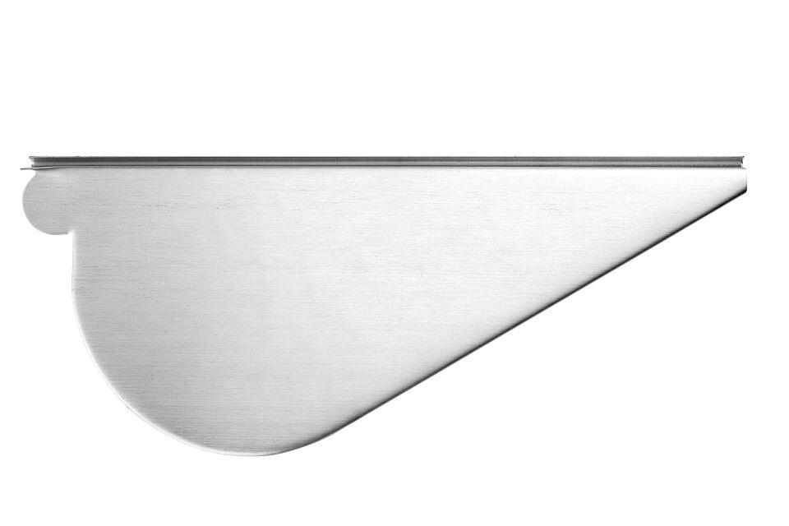

GTIN:

4043706623926

HAN:

62392

Farbton

silber

Werkstoff

Zink

Länge (mm)

263,00

Nennweite DN

400,00